新藥存活分析報告
KAPLAN–MEIER · COX PROPORTIONAL HAZARDS · SPSS VALIDATION
資料版本：Survival test example.xlsx | 比對依據：生物統計學1029.doc（SPSS） | 分析日期：2026-10-29

執行摘要
本分析納入 12 位受試者，安慰劑組（Group 1）與新藥組（Group 2）各 6 人。事件代碼 1 代表發生研究事件、0 代表設限。由於來源未說明事件的臨床定義，報告以「事件風險」及「事件未發生機率」呈現，避免誤將事件解讀為死亡。
重點指標 | 安慰劑組 | 新藥組
樣本數 / 事件數 / 設限數 | 6 / 3 / 3 | 6 / 6 / 0
中位事件未發生時間 | 6.5 月 | 5.0 月
中位數 95% CI（SPSS） | 3.560–9.440 月 | 4.040–5.960 月
7.2 月限制平均存活時間（RMST） | 6.228 月 | 5.533 月

主要比較結果
檢定／模型 | 估計值 | p 值
Log-rank (Mantel–Cox) | χ² = 2.3038 | 0.1291
Cox PH（新藥組／安慰劑組） | HR = 2.7397 [95% CI 0.6702–11.1996] | 0.1606

主要結論
新藥組的中位事件未發生時間較安慰劑組短 1.5 個月，Cox 模型估計的新藥組事件瞬時風險較高。然而，Log-rank 檢定 p = 0.1291、HR 95% 信賴區間包含 1，均未達傳統雙側 α = 0.05 的統計顯著標準。本研究樣本數極小，結果僅應視為探索性證據；不能據此證明新藥有效、無效或有害。
統計解讀提醒：HR 為瞬時事件風險之相對比值，並非「死亡機率」或「累積發生率」的直接比值。

01 Kaplan–Meier 存活曲線
以觀察到的事件時間建構階梯型 Kaplan–Meier 曲線；設限時間以短線標示。風險人數表呈現各時間點之前仍處於追蹤且尚未發生事件的人數。
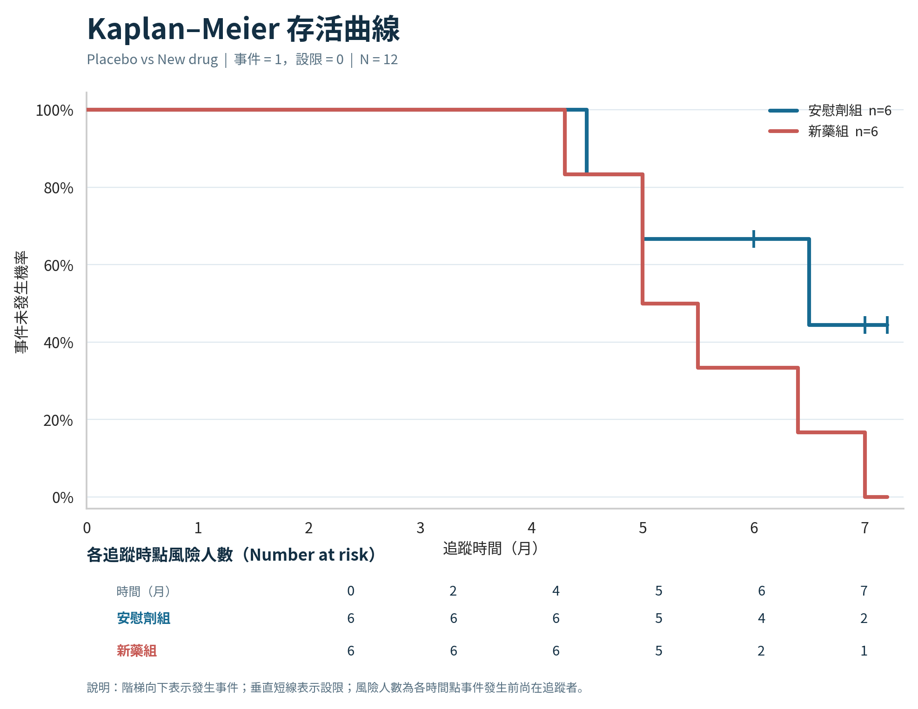
圖 1. 事件未發生機率隨追蹤時間之變化（Group 1：安慰劑；Group 2：新藥）。同一時間發生多件事件時視為同一事件時間點處理。
圖形重點：新藥組在第 5.0 個月有兩件事件，使其 Kaplan–Meier 估計由 83.3% 降至 50.0%；在第 7.0 個月降至 0%。安慰劑組於第 6.5 個月降至 44.4%，其後設限不再改變曲線高度。

02 存活機率與時間估計
統計量 | 安慰劑組 | 新藥組
事件發生率（描述性） | 3/6（50.0%） | 6/6（100.0%）
第 5 個月 KM 事件未發生率 | 66.7% | 50.0%
第 6 個月 KM 事件未發生率 | 66.7% | 33.3%
第 7 個月 KM 事件未發生率 | 44.4% | 0.0%
中位事件未發生時間 | 6.5 月 | 5.0 月
中位數 95% CI（SPSS） | 3.560–9.440 月 | 4.040–5.960 月
RMST（截至 7.2 月） | 6.228 月 | 5.533 月

中位數判定與軟體差異
此報告依 SPSS 慣例，將中位數定義為 Kaplan–Meier 估計 S(t) 首次達到或低於 0.50 的時間。新藥組於 5.0 月恰達 50%，因此報告中位數為 5.0 月。部分程式採首次嚴格低於 0.50 的演算法，可能回傳 5.5 月；兩者反映的是中位數定義不同，而非原始資料不同。

平均存活時間與 RMST
由於安慰劑組尾端存在設限，無法可靠估計完整存活分布的無限制平均值。此處使用限制平均存活時間（Restricted Mean Survival Time, RMST），共同截點 τ = 7.2 個月；安慰劑組為 6.228 月、新藥組為 5.533 月，描述性差距約 0.694 月。SPSS 輸出的平均值為截尾的存活時間平均估計，不宜稱作完整平均壽命。
註：上表中位數 95% CI 擷取自使用者提供的 SPSS 輸出；存活率、RMST 與中位數點估計由原始 Excel 獨立重算。

03 組間比較與風險比
組間比較方法 | χ²（df = 1） | 雙側 p 值
Log-rank（Mantel–Cox） | 2.3038 | 0.1291
Breslow（Generalized Wilcoxon） | 1.3303 | 0.2487
Tarone–Ware | 1.7768 | 0.1825

三種加權方式均未達 α = 0.05。Log-rank 為主要兩組曲線比較；其餘兩項為敏感度檢視，並不能視為獨立確認藥物療效的重複證據。
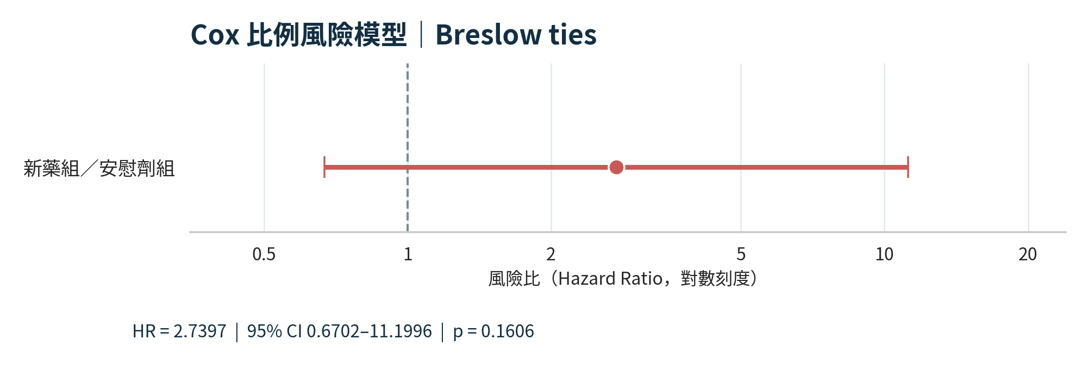
圖 2. 單變項 Cox 比例風險模型（新藥組相對安慰劑組）；Efron 與 Breslow 對同時事件的估計可不同，本報告固定採 Breslow。
Cox 迴歸係數 β = 1.007845，標準誤 SE = 0.718398；HR = exp(β) = 2.7397，95% CI 0.6702–11.1996，Wald p = 0.1606。HR 大於 1 表示新藥組估計事件發生速率較高，但區間很寬，統計不確定性大。

04 SPSS 核對與研究品質
核對項目 | 獨立重算 | SPSS 輸出 | 判定
Log-rank χ² / p | 2.304 / 0.129 | 2.304 / .129 | 一致
Breslow χ² / p | 1.330 / 0.249 | 1.330 / .249 | 一致
Tarone–Ware χ² / p | 1.777 / 0.183 | 1.777 / .183 | 一致
安慰劑中位數 | 6.5 月 | 6.500 月 | 一致
新藥中位數 | 5.0 月 | 5.000 月 | 一致

方法與推論限制
- 樣本數與事件數：每組僅 6 人，合計 9 件事件；估計敏感、信賴區間寬，缺乏足夠檢定力。
- 隨訪與設限：安慰劑組有 3 件設限，新藥組無設限；需確認是否符合非資訊性設限假設。
- 比例風險假設：本次模型為單變項 Cox，樣本極小；未能可靠建立比例風險假設成立的充分證據。
- 基線差異與設計：原始檔未提供年齡、疾病嚴重度、隨機分派、盲法、治療交叉或混雜變項。
- 事件的臨床意義：尚未提供 Status=1 的具體事件定義，不得直接宣稱 HR 為死亡風險比。
- 效果大小：RMST 差值與中位數差屬描述性比較，本報告未針對其差值建立額外推論區間。

解讀建議
在事件為死亡、復發等不利結局的前提下，觀察方向對新藥較不利；但尚無統計證據足以確認真實組間差異。若事件實際代表康復或其他有利結果，則臨床解釋方向相反。應先確認臨床事件定義、資料品質與研究設計，再討論療效或安全性。

05 統計分析交接文件（Handover）

A. 資料欄位與處理
欄位 | 定義 | 分析處理
ID | 受試者識別碼 | 僅檢核與去重；不進入模型
Group | 1 = 安慰劑；2 = 新藥 | 模型啞變數 G = 1（新藥），0（安慰劑）
Follow-up Months | 追蹤時間（月） | 正值；使用原始小數
Status 1=event 0=censor | 事件狀態 | 1 = 事件；0 = 右設限

B. 統計方法與規格
Kaplan–Meier：S(t) = ∏(1 − dᵢ/nᵢ)，dᵢ 為事件數、nᵢ 為該時間點的風險人數；同時事件同一時間合併。設限不造成曲線下降。中位數採首次 S(t) ≤ 0.50 之時間。
比較檢定：Log-rank（等權重）、Breslow/Generalized Wilcoxon（風險人數權重）及 Tarone–Ware（風險人數平方根權重）；χ² df=1，雙側 α=0.05，不做多重比較校正。
Cox PH：單一組別解釋變數，新藥組／安慰劑組；Breslow 方法處理 tied events；HR = exp(β)，95% CI = exp(β ± 1.96 × SE)，p 值使用 Wald 檢定。
RMST：τ = 7.2 月；計算 ∫₀ᵗ S(u)du，至共同截點的曲線下面積。SPSS 95% 中位數信賴區間直接對照使用者提供的 SPSS 輸出，並未以其他軟體的不同區間演算法替換。

C. 結果重現與驗證
隨附 rebuild_km_report_20261029.py；以 Python 執行時，請將原始 Survival test example.xlsx 放在 /mnt/data，安裝 artifact_tool、numpy、scipy、statsmodels、matplotlib、seaborn 與 python-docx。執行後會輸出 Word、兩張 PNG 及 JSON 統計摘要。
必要檢查：N=12；安慰劑／新藥組各 6 人；事件 3／6；設限 3／0；Log-rank χ² ≈ 2.30379；Cox Breslow HR ≈ 2.73969；SPSS 中位數 6.5／5.0 月。程式內包含基本斷言以防止資料異動造成靜默錯誤。
交接範圍：僅統計重現，不包含尚未提供的研究計畫書、事件裁定標準、個案層級資料驗證、Schoenfeld 殘差診斷或正式 SAP 審核。

